АННОТАЦИЯ
дисциплины
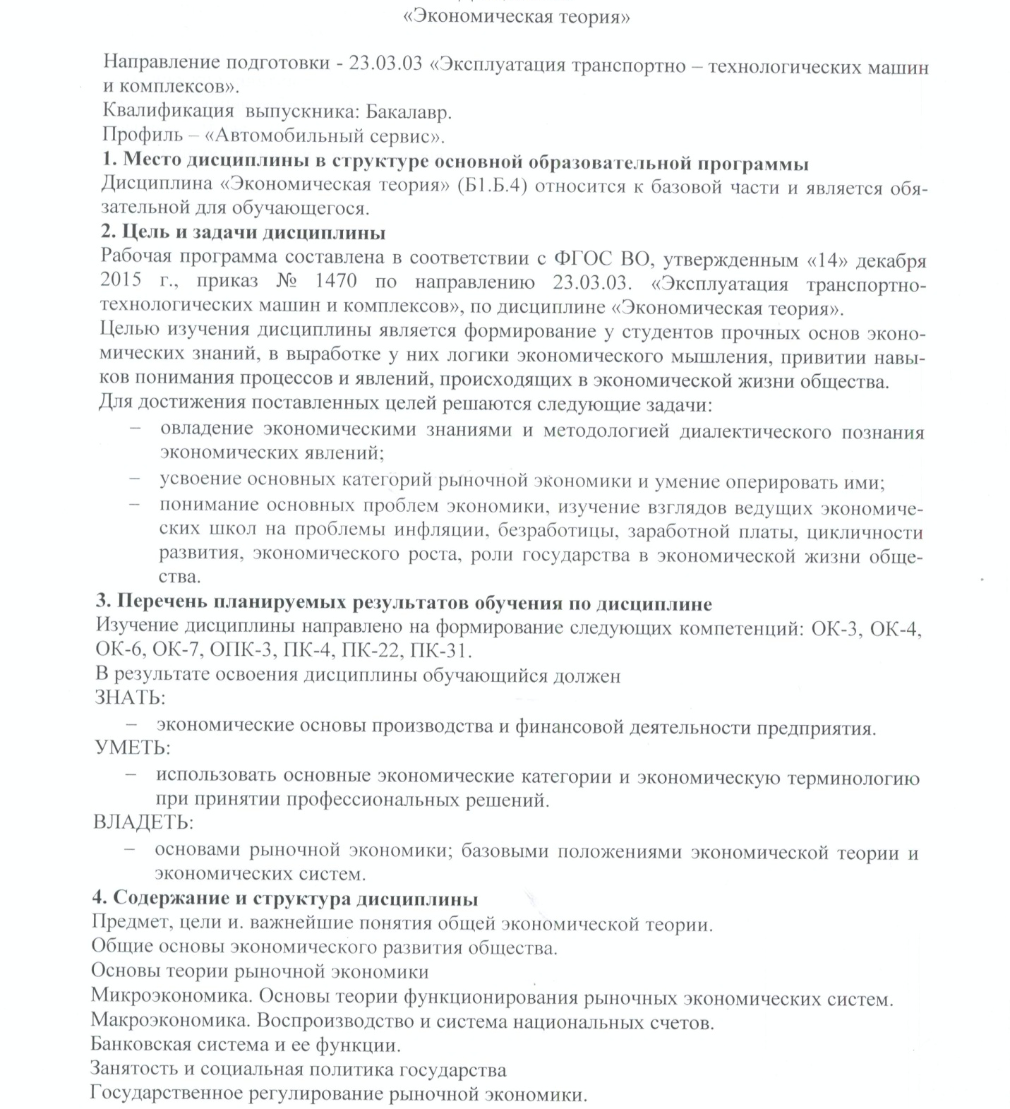
5. Объем дисциплины и виды учебной работы
Объем дисциплины – 3 зачетные единицы (108 час.), в том числе для очной формы обучения:
лекции – 16 час.
практические занятия – 16 час.
самостоятельная работа – _49 час.
контроль – 27 час
форма контроля знаний - Экзамен
Для заочной формы обучения:
лекции – 6 час.
практические занятия – 4 час.
самостоятельная работа – 89 час.
контроль – 9 час.
форма контроля знаний - контрольная работа, экзамен

